系 列 推 荐
《迈尔斯与琼斯大冒险》系列
MILES & JONES series
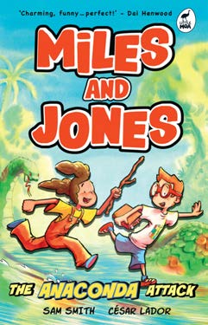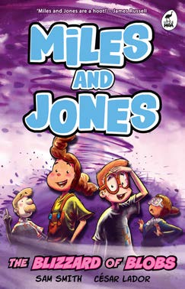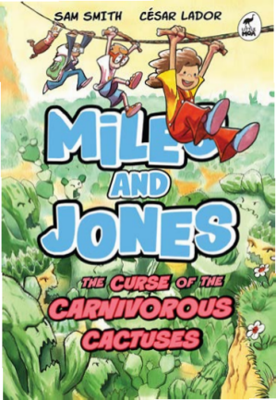

中文书名：《迈尔斯与琼斯大冒险》系列
英文书名：MILES & JONES
作 者：Sam Smith and César Lador
出 版 社：Hachette Australia
代理公司：Hachette Australia/ANA
页 数：144页，144页，166页
出版时间：第一册2024年7月 | 第二册2025年2月 | 第三册2026年5月
代理地区：中国大陆、台湾
审读资料：电子稿
类 型：漫画和图像故事
已售版权：美国（Penguin Random House）；英国及英联邦（Hodder Children’s Books）

核心卖点：

喜剧与冒险完美融合：作者山姆・史密斯身为喜剧演员，擅长用幽默笔触塑造情节 —— 既有 “被紫色黏液团缠身” 的搞笑名场面，又有 “对抗食肉仙人掌诅咒” 的惊险冒险，让阅读过程既紧张又好笑，符合孩子对 “轻松冒险” 的偏好。

高人气系列续作，自带热度：作为 “迈尔斯与琼斯” 系列第三部，延续前作 “守护公园、对抗超级反派” 的经典设定，主角团的默契互动与反派的 “脑洞诅咒” 已积累一批忠实读者，新故事易引发系列粉丝关注。

对标经典 IP，风格鲜明：明确对标《坏蛋联盟》的幽默基调与《夺宝奇兵》的冒险内核，用孩子熟悉的 “反套路反派”“搭档闯关” 模式设计情节，降低阅读门槛，同时通过 “食肉仙人掌” 等新奇诅咒设定，带来新鲜感。

贴近孩子生活的 “小目标” 驱动：除了 “守护公园” 的大使命，主角团的行动还藏着 “赶去参加第一次睡衣派对” 的小愿望 —— 将 “拯救世界” 与 “朋友间的小约定” 结合，让角色动机更贴近孩子的情感，更易产生共鸣。

视觉风格适配故事调性：绘者塞萨尔・拉多尔的画风生动夸张，既能用鲜明色彩呈现 “紫色黏液团”“食肉仙人掌” 等奇幻元素，又能通过表情与动作细节放大喜剧效果，让 “幽默冒险” 的氛围通过视觉语言直观传递，增强阅读沉浸感。

系列介绍：

作家兼喜剧演员山姆·史密斯与插画家塞萨尔·拉多尔联袂打造的全新爆笑漫画小说系列！校园里的热门话题！融合《坏家伙》（The Bad Guys）的幽默与《夺宝奇兵》（Indiana Jones）的冒险精神，开启一场拯救公园的疯狂旅程。

《迈尔斯与琼斯大冒险》系列（MILES & JONES series）是喜剧鬼才山姆·史密斯（Sam Smith）与插画师塞萨尔·拉多尔（César Lador）联手打造的桥梁书三部曲。该系列以社区公园保卫战为主线，讲述沙克尔顿与阿米莉亚这对活宝搭档勇斗魅影魔女的爆笑冒险。从巨蟒突袭、黏液暴雪到食人仙人掌诅咒，每册呈现脑洞大开的奇幻危机，融合美式漫画的夸张分镜与法式漫画的细腻笔触，暗藏环保主题彩蛋。前牙医转型的喜剧作家+环境工程师出身的插画师，碰撞出《坏家伙》式无厘头幽默与《夺宝奇兵》式惊险任务的奇妙化学反应。

第一册：《巨蟒袭击》（The Anaconda Attack）（144页，2024年7月）

史上最棒的公园刚被邪恶大反派下了诅咒！死党沙克尔顿（Shackleton）和阿米莉亚（Amelia）决心拯救他们最爱的地盘，无论中途冒出多离谱的诅咒！

第二册：《黏液暴雪》（The Blizzard of Blobs）（144页，2025年2月）

迈尔斯与琼斯归来！魅影魔女（Glam-Evil）的恐怖诅咒正在摧毁阿米莉亚和沙克尔顿的社区公园，但这对英雄搭档誓要破解诅咒、拯救乐园。阅读从未如此欢乐，快跳进这个笑破肚皮的冒险世界！

阿米莉亚：“呼，那些蛇够吓人吧？……等下个诅咒肯定没那么糟……糟了！又来啦！！！”

魅影魔女的宠物巨蟒虽被击败，但她仍在发狂，一场风暴正朝小队直扑而来。他们唯一的机会是团结一致，然后……（剧透警告）。

第三册：《食人仙人掌诅咒》（The Curse of the Carnivorous Cactus）（166页，2026年5月）

“迈尔斯与琼斯” 系列第三部，延续前作 “对抗反派、守护公园” 的核心设定。

主角阿米莉亚・迈尔斯（Amelia Miles）与沙克尔顿・琼斯（Shackleton Jones）是一对最佳搭档，两人一直致力于从 “Glam-Evil”—— 这位心怀怨恨的超级反派手中，守护他们心爱的公园。这一次，等待他们的又会是什么可怕诅咒呢？

原本以为，没有什么比被黏糊糊的紫色 blob（黏液团）裹满全身更糟糕的事了…… 等等，“食人的”（carnivorous）到底是什么意思来着？

为了守护公园，也为了赶回去参加沙克尔顿和阿米莉亚的第一次睡衣派对，主角团下定决心要打败魅影魔女，破除她那些可恶的诅咒。可谁知道，这位超级反派早已暗中准备好邪恶新花招，等着给他们一个 “惊喜”……

当《坏家伙》撞上《夺宝奇兵》会擦出什么火花？答案就是喜剧明星山姆·史密斯（7 Days、《新西兰密室逃脱》、《新西兰叛徒》）与插画家塞萨尔·拉多尔合作的漫画小说系列第三弹！笑点与惊险感双双拉满。

作者简介：


山姆·史密斯（Sam Smith），畅销书作家、喜剧演员、儿童漫画小说作者。因患多发性硬化症导致视力受损后转型创作，曾为《新西兰任务大师》设计挑战项目，担任《惠灵顿超自然》编剧，并为《与星共舞》《热点访谈》等节目做现场暖场主持。擅长用幽默的语言、夸张的情节打造适合儿童阅读的冒险故事，风格轻松有趣，深受孩子喜爱。

塞萨尔·拉多尔（César Lador），插画家，痴迷于童书与欧洲漫画创作，风格生动夸张，擅长绘制充满奇幻色彩的漫画场景与角色，能完美契合故事的幽默与冒险内核，用鲜明的视觉效果增强故事的吸引力，让漫画小说更具感染力。多年环境工程领域的学习、工作及教学经历，赋予其作品独特的细节真实感，现居法国。

内页插图：

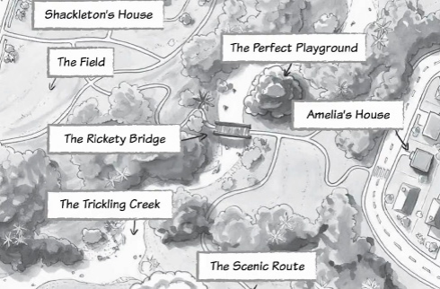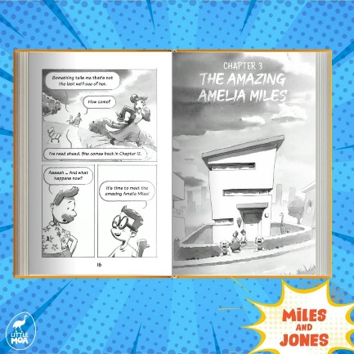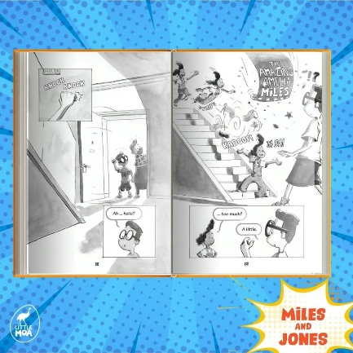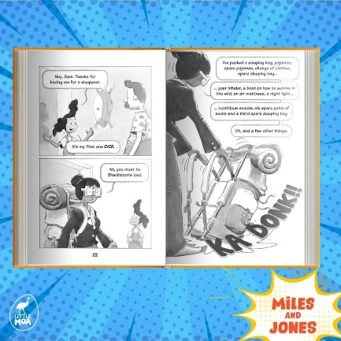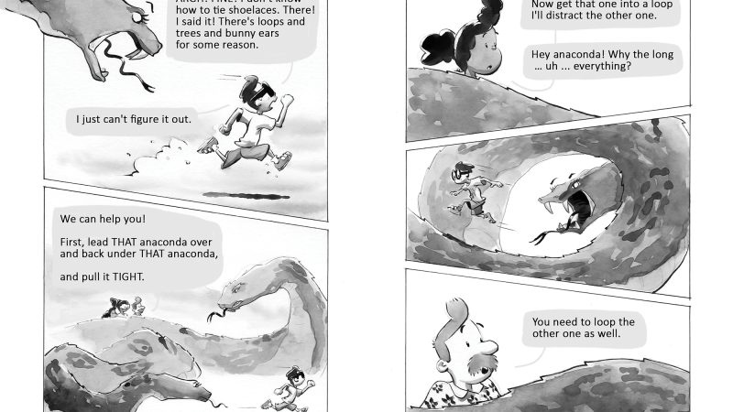

感谢您的阅读！
请将反馈信息发至：版权负责人
Email：Rights@nurnberg.com.cn
安德鲁·纳伯格联合国际有限公司北京代表处
北京市海淀区中关村大街甲59号中国人民大学文化大厦1705室, 邮编：100872
电话：010-82504106, 传真：010-82504200
公司网址：http://www.nurnberg.com.cn
书目下载：http://www.nurnberg.com.cn/booklist_zh/list.aspx
书讯浏览：http://www.nurnberg.com.cn/book/book.aspx
视频推荐：http://www.nurnberg.com.cn/video/video.aspx
豆瓣小站：http://site.douban.com/110577/
新浪微博：安德鲁纳伯格公司的微博_微博 (weibo.com)
微信订阅号：ANABJ2002


